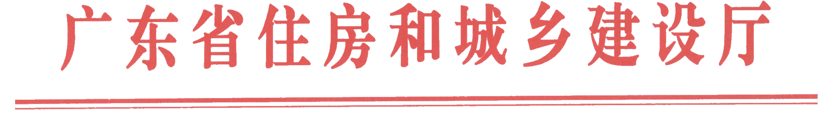
粤建质函[2010]107号

关于在全省房屋建筑和市政基础设施工程暂停使用湘潭江麓建筑机械有限公司生产的“QTD480”型动臂塔吊的通知

广州市城乡建设委员会、各地级以上市住房和城乡建设局，省直有关单位：
2009年12月4日，我省东莞市台商大厦工程发生一起死亡3人的塔吊坍塌较大事故，发生事故的塔吊是湘潭江麓建筑机械有限公司（现已更名为江麓机电科技有限公司，以下简称江麓公司）生产的“QTD480”型动臂塔吊。东莞市人民政府办公室《关于东莞市“12.4”东臂式塔吊断裂坠落事故结案问题的复函》（东府办函〔2010〕41号）认定，这是一起非建筑施工生产责任事故，这起事故是由于该型号塔吊选用的螺栓规格、强度级别不符合现行国家标准的要求，螺栓强度的安全系数未达到标准规定的最低要求，在塔机安装及日常工作中使用厂家提供的专用扳手，无法有效控制连接螺栓预紧力矩，不能保证三根螺栓均衡受力，使螺栓的受力状况恶化，最终导致塔身断裂而引起的责任事故。
为防止同类事故再次发生，现决定从本通知发出之日起，在我省所有的房屋建筑和市政基础设施工程暂停使用江麓公司生产的“QTD480”型动臂塔吊。由江麓公司生产的、在我省使用的“QTD480”型动臂塔吊需重新由具有法定资质的特种设备检验检测机构进行检验检测，出具检验合格证明后才能恢复使用。各地在执行中有何问题，请及时反馈我厅工程质量安全监管处。


二〇一〇年三月二十二日
（联系电话：020-83133522）

主题词：建筑 机械 管理 通知
抄送：省质量技术监督局，湘潭江麓建筑机械有限公司。
（共印8份·电子版）

